

Informace o produktu

Logitech® G910 Orion Spark RGB Mechanical Keyboard
Nejvyspělejší mechanická herní klávesnice na světě

Datum představení: 17. září 2014 Zahájení dodávek: listopad 2014

Cena: 4 984 Kč K dispozici na: gaming.logitech.com

Popis produktu
Každý hráč chce získat před soupeři náskok. Díky exkluzivnímu novému systému mechanických kláves Romer-G™, které nabízejí o 25 procent rychlejší sepnutí než jakékoli jiné mechanické spínače, zvýšené odolnosti a inteligentnímu podsvícení je klávesnice Logitech® G910 Orion Spark RGB Mechanical Keyboard nejvyspělejší herní mechanickou klávesnicí na světě. Mezi její další význačné vlastnosti patří integrace aplikace Arx Control a devět programovatelných tlačítek, přičemž konstrukční provedení klade důraz na celkový výkon.

Hlavní vlastnosti
- Exkluzivní mechanické spínače Romer-G: Díky zdvihu pro sepnutí 1,5 mm spínače Romer-G zaznamenají váš stisk tlačítka až o 25 rychleji než konkurenční mechanické spínače. Vzhledem k jejich zvýšené odolnosti až 70 milionů úhozů, což je až o 40 procent delší životnost než u jiných herních klávesnic na trhu, vydrží tato klávesnice i následky intenzivního hraní.
- Inteligentní podsvícení: Barvu podsvícení každé jednotlivé klávesy je možné individuálně přizpůsobit – vybírat lze z palety barev s 16,8 milionu barevných odstínů. Nastavte si podsvícení určitých kláves, abyste je snadno našli, když je budete potřebovat použít, nebo si zvýrazněte spelly a příkazy, které jsou pro vás důležité. Podsvícení je centrálně umístěno pod každou klávesou a světlo je rozváděno pomocí precizní optiky, která zaručuje, že popisky jednotlivých tlačítek budou podsvíceny rovnoměrně.
- Devět programovatelných tlačítek: Rychlý a snadný přístup i k velmi složitým sekvencím příkazů vám poskytne možnost přiřadit herní příkazy a makra devíti samostatně programovatelným „G-klávesám“. Klávesnice Orion Spark podporuje přiřazení až 27 příkazů ve třech profilech, aby ovládání bylo co nejvíce praktické, a jejich nastavení lze snadno provést prostřednictvím obslužné aplikace Logitech Gaming Software.
- Integrace aplikace Arx Control: Využijte potenciálu nové aplikace Arx Control vyvinuté divizí Logitech G, která spolupracuje s obslužným softwarem LGS a umožňuje přenášet širokou škálu informací na vaše mobilní zařízení, jež mohou obsahovat cokoli od interních herních informací přes důležité statistiky výkonu počítače až po ovládání médií. Klávesnice Orion Spark má vysouvací zásuvku, která podrží většinu zařízení s operačními systémy iOS® a Android™, aby hráč měl informace zobrazované aplikací Arx Control snadno před sebou.
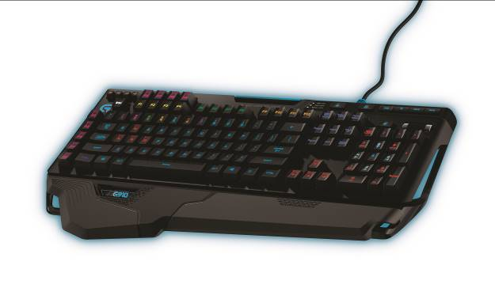

Požadavky na systém
- Windows® 8, Windows® 7, Windows® Vista
- Port USB 2.0
- 70 MB volného prostoru na pevném disku
- Připojení k Internetu pro volitelné stažení ovládacího softwaru

Technické údaje produktu
- Rozměry (D x Š x H): 210 mm x 505 mm x 35,5 mm
- Hmotnost: 1,5 kg
- Délka kabelu: 1,8 m

Záruka
- Omezená záruka na hardware 2 roky

Kontakt pro média
Leona Daňková
TAKTIQ COMMUNICATIONS s.r.o.
+420 605 228 810
leona.dankova@taktiq.com

